МБОУ ДО ДЕБЕССКИЙ ЦЕНТР ТВОРЧЕСТВА
МБОУ «ТЫЛОВАЙСКАЯ СОШ»

Конкурс «Традиции, обычаи и обряды моего народа»

Встреча весны в обычаях и традициях
моего народа

Место бытования обряда: Дебесский район
Национальная принадлежность обряда: русские, удмурты

Автор: Корепанова Валентина Павловна,
6 класс, МБОУ «Тыловайская СОШ»
Руководители: Бегенеева Елена
Рудольфовна, педагог дополнительного
образования МБОУ ДО Дебесский ЦДТ,
МБОУ «Тыловайская СОШ,
Перевозчикова Нина Николаевна,
художественный руководитель
Тыловайского ЦСДК

с.Тыловай, 2018г.
История возникновения обряда

Обычаи и традиции моего народа, связанные с природой, встрече весны
Вначале, я решила изучить историю зарождения народных традиций.
Наши древние предки занимались земледелием, насущный хлеб и другие средства к существованию давались им тяжким трудом, от урожая зависело благополучие семьи. Люди поклонялись грому, солнцу, месяцу, почитали камни, водоемы, деревья. Они истинно верили, что, все, что окружает человека, одухотворено, наделено жизненной силой, способно помогать или препятствовать, причинять зло или доставлять радость. Поэтому в жизни человека было много обрядов и обычаев, связанных с обращением к природе.
У каждого народа они были свои. Моя работа посвящена традициям и обычаям встречи весны.
Традиции и обычаи русских
На Руси всегда очень серьёзно относились ко времени, предшествующему лету – красавице Весне. Весну всегда ждали, встречали, закликали, гукали, чтобы пришла она с теплом, с доброй погодой, с хлебом, с богатым урожаем.
Весну закликали несколько раз. Зачастую закличку Весны в первый раз начинали тогда, когда это показывала сама природа: снега тают, с крыш капает, птицы прилетают и начинают петь по-весеннему. Но, тем не менее, существуют даты, которые считаются для заклички наиболее подходящими. Одна из таких дат – 22 марта, когда отмечали день Жаворонка. В этот день звали-закликали Весну второй раз.
Этот день совпадает с астрономическим днем весенного равноденствия – днем, когда наступает Весна, днем, когда длина светлого времени суток равна длине темного времени суток. Считалось, что с этого момента свет и тепло начинают прибывать, а тьма и холод уходить… Говорят, что птицы приносят на своих крылья настоящую, теплую весну. У русских повсюду существовала вера в то, что 22 марта из теплых стран прилетают сорок разных птиц, и первая из них – жаворонок или кулик.
Праздник встречи Весны проводили у обрядового деревца, которое украшали лентами, бумажными цветами, колокольчиками. Обрядовое дерево носили по селу, чтобы украсить его мог каждый, а потом украшенное дерево приносили туда, где весну кликают.
Чтобы приблизить приход весны, хозяйки в этот день пекли из пресного или кислого теста птичек – «жаворонков», которых называли детьми или братьями перелетных птиц, их рассаживали на проталинах, крышах, деревьях и стогах.
Печеных птах посылали родным и близким, чтобы весна, свет и тепло пришли и к ним.
Птичек раздавали детям, и те с криком и смехом бежали закликать жаворонков, а с ними и весну. Для этого печеных жаворонков насаживали на длинные палки и выбегали с ними на пригорки или насаживали птичек на шесты, на плетень, подбрасывали кверху и выкрикивали песенки - заклички.
А еще была старинная игра-обряд «Ручеёк», которая символизировала таяние снега. Солнышко согрело землю, растаял снег, всюду побежали журчащие ручейки. Нужно встать парами, взяться за руки и поднять их вверх, чтобы получился ручеёк. Под пение (музыку) ведущий входит в ручеёк и берёт себе пару. Кто остался один, тот и водит, выбирая себе, кого захочет.
Так и бежит ручеёк вперёд и вперёд. И вместе с этим бегом приближается Весна…
Ещё один праздник, связанный с птицами приходится на 7 апреля, когда Весну звали в третий (последний) раз – это обряд отпускания птиц на волю
На Руси весну ждали с большим нетерпением и верили, что ускорить приход её могут птицы. Поэтому издревле существовал такой красивый обычай в этот праздник отпускать птиц на волю, чтобы вместе с птицами полную свободу от зимы обретала и природа, чтобы вместе с вольной жизнью и звонким пением птиц в свои права полностью вступала весна.
«Исстари на Руси заведено, чтобы в этот день освобождать птиц на волю. В Москве этот обряд (совершался) … против Охотного ряда. Сюда с утра приходит народ, покупает птиц и своими руками выпускает их из клетки на волю. Прежде на исполнение этого обычая стекались со всех сторон, и только одна темная ночь прекращала сборище».
Выпуская птиц, приговаривали:
Синички-сестрички,
Тетки-чечетки,
Краснозобые снегирюшки,
Щеглята-молодцы,
Воры воробьи!
Вы по воле полетайте,
Вы на вольной поживите,
К нам весну скорей ведите!
Такие традиции встречи весны были у русских.
Сохранились
Традиции и обычаи удмуртов
А какие же обычаи были в удмуртских деревнях?
Важное место в жизни удмуртской деревни играли календарно-обрядовые праздники. Они связаны с важнейшим этапами сельскохозяйственных работ. Они приурочивались к поворотным периодам природного календаря: к дням зимнего и летнего солнцестояний, весеннего и осеннего равноденствий (что отмечается и у русских). Праздники включали обрядовые действия, молитвенные и песенные заклинания, гадания, благопожелания и различные развлечения.
«Народные праздники раскрывали устно-поэтическое, музыкальное, хореографическое, декоративно-прикладное и другое творчество. Они выполняли развлекательную и воспитательную функции, приобщая подрастающее поколение к установившемуся укладу жизни, эстетическим взглядам народа, морально-этическим нормам поведения.
Обряды и праздники группируются по сезонам года. Весенне-летний цикл связан с подготовкой и проведением земледельческих работ и нацелен на обеспечение хорошего урожая. Основу осенне-зимних обрядов составляли благодарственные праздники в честь собранного урожая и утверждения дальнейшего благополучия» - («Праздники и обряды». Загребин А.Е.).
Многочисленными обрядами сопровождалось весеннее пробуждение природы и начало года земледельца. Одни обряды имели очистительный смысл, другие – должны были способствовать росту хлебов, размножению скота. Яркие гулянья удмурты устраивали в конце долгой зимы, с поворотом солнца на весну. Это Пoрт-маськон - ряженье, Йo келян - проводы льда, Гуждор - проталинка, Гершыд - праздник плуга, Гырон Потон (праздник первой борозды)... Во время этих праздников-обрядов люди готовились к весеннее - летней страде. И стар и мал участвовали в этих мероприятиях.
Радостно отмечали весеннее вскрытие реки, начало ледохода, а также появление первых проталинок, которые оглашались веселыми голосами, задорными играми и забавами детей.
Из всего этого можно сделать вывод, что в старину удмурты много внимания уделяли приходу весны, с которой был связан весь труд крестьянина, его благополучие, его будущее. Не зря в народе говорят: Весна год кормит (другие пословицы и поговорки в Приложении 1).
Встреча весны в традициях и обычаях моего района.
«Вкусная» игрушка.
Узнав об обычаях русских и удмуртов, я решила спросить об этом у моей прабабушки Нины Александровны. Но оказалось, что она ничего не помнит. Тогда я решила встретиться со старейшими участниками фольклорного ансамбля «Ошмес». Вот что я узнала.
Встреча весны в воспоминаниях старожилов села.
По воспоминаниям наших прабабушек и бабушек, живших в удмуртских деревнях, в детстве они играли разными самодельными игрушками: тряпичными, глиняными, деревянными, соломенными, берестяными… А самой необычной была «вкусная» игрушка, которая выпекалась из теста для встречи весны.
Вот что мне рассказала Алевтина Кирилловна Юферева:
- Родилась я, - вспоминает Алевтина Кирилловна, - в маленькой деревеньке Кезьвыр (к сожалению, этой деревни уже нет) Дебесского района, в семи километрах от села Дебес. В большой многодетной семье нас было восемь детей. Жили, конечно, не богато, голодно было в военные и послевоенные годы…Самыми яркими воспоминаниями детства остался большой праздник Пасхи, когда мама пекла всем детям печенье в виде птичек. Печенье пекли не только для своих детей, но угощали всех соседских ребятишек. Собирались все в нашем доме, мама раздавала гостинцы – «птичек». Птички были с глазками (ягодка рябины или черемухи) и украшались узорами. Стряпала мама из ржаной муки, так как другой не было, а семьи более зажиточные пекли из пшеничной муки. Но и это ржаное печенье (или пряник) было самым вкусным лакомством детства. Оно же было и игрушкой – вкусной игрушкой. В старину считали, что птицы приносят весну на своих крыльях. И мы, получив по вкусной игрушке, бежали на улицу играть и закликать весну. Покачаем птичек на ладошках и посадим куда – нибудь повыше: на плетень, на крышу или дерево, а сами нараспев весну закликаем:
Прилетайте, птички, скорей,
Приносите на крыльях весну теплую,
Гоните зиму холодную!
Наиграемся, весну покличем, а потом съедим вкусные подарочки, а крошки повыше на крышу забросим, а то птички не прилетят, и весна не придет.
А вот, что рассказала другая жительница нашего села Нина Степановна Леонтьева.
- Родилась я в деревне Верхний Шудзялуд Дебесского района, которая находится в четырех километрах от села Тыловай. В нашей деревне Пасха была также самым радостным праздником детей, прихода которой ждали всю зиму. Мама всем детишкам пекла вкусное печенье, оно символизировало приход весны. Стряпала из муки, какая была в доме, для своих детей и соседских. Но для мальчиков и девочек было разное печенье: оно отличалось по форме. Девочкам давали птичек со словами, что они полетят из дома, как птицы, и совьют свое гнездо, выйдя замуж. Мальчикам же мама лепила печенье в виде веревки – косички и это означало, что мальчик остается в доме хозяином и должен создать прочную семью, как веревка. Взяв в руки свои вкусные игрушки, мы бежали играть на улицу. Собирались все на проталинках под окнами дома или в огороде и звали весну. На этом наши игры не заканчивались, съев свои вкусные подарки, мы шли все дружно качаться на качелях в деревенский овин – большой молотильный сарай.
Это были забавы и игры детворы, а взрослые устраивали, гуляния, хороводы.
Живя в дружбе бок о бок удмурты и русские перенимали друг у друга обычаи, традиции и обряды. Поэтому они кажутся немного похожими, но имеют и отличия. Из воспоминаний наших старожилов села, птичек (жаворонков) пекли на Пасху, а не в День птиц.
Такой вывод сделала я, изучив материал по данной теме.
Из воспоминаний моей бабушки
Мне стало интересно, что мне может рассказать моя молодая бабушка Екатерина Федоровна, учитель музыки и пения Тыловайской школы. Сейчас моя бабушка на пенсии.
«На уроках музыки, изучая темы о фольклоре, мы с ребятами разучивали заклички для встречи весны. А сами в детстве по ручейкам спускали бумажные и деревянные кораблики, на которых писали свои пожелания и просьбы о приближении теплых дней. Это была любимая игра – соревнование детворы уже 20 века. Этот обычай (более поздний) сохранился до наших дней. А также ежегодно проводился праздник День птиц (существует и сегодня). К этому дню долго готовились, мальчишки делали скворечники. Проводился конкурс на лучший скворечник. В этот праздник весело играли, зазывали весну, приветствовали птиц, а в завершении птичьи домики развешивали на деревьях в селе, деревне и в лесу» - вспоминает моя бабушка.
Еще она вспомнила хоровод – игру. Игра «Ручеек», сопровождаемая ее музыкой и пением под баян – так и осталась забавой и сегодняшних ребят. Обычно играли на школьных вечерах, когда мальчишки или девчонки, могли выбрать в пару, кто им нравится, и пройти за руку по «ручейку». А оставшийся один продолжал игру, выбирая себе пару (старинная русская игра встречи весны).
Многие традиции и обычаи сохранились и в наши дни: Праздник птиц, запускание корабликов по ручейкам, игра «Ручеек», качание на качелях стало повседневной забавой. Не сохранились определенные даты проведения встречи Весны, как было в старину. Многое забылось и не уделяется этому внимания, как было у наших предков.
Заключение
Работая по теме, я изучила необходимый материал, познакомилась с русскими и удмуртскими народными традициями и обычаями, связанными с встречей весны. Узнала, какие народные традиции связаны с обращением к природе. Выяснила особенности встречи весны в нашем районе. Узнала, какие традиции прошлого сохранились в наши дни.
Я обратилась к обычаям русского и удмуртского народа, потому что в нашем селе основными жителями являются русские и удмурты, которые проживают вместе третье столетие.
Я рассказала ребятам об обычаях закликания весны в нашем селе, подготовила заклички, узнала рецепты выпечки жаворонков (рецепты современные. Приложение 1)
На занятиях объединения «Твоя мастерская» мы слепили птичек. Наши птички изготовлены в народных традициях из теста, но не сладкого, а соленого. Соленое тесто – любимый материал детей нашего кружка. «Вкусные» игрушки – чудо птички, одеты в удмуртские наряды. Представили работу в виде панно «Встреча весны». Развесили своих птичек на забор – плетень и дерево, как это делали в старину ребятишки, играя и зазывая весну (приложение 3).
Теперь на переменах, во дворе мы можем поиграть в весенние народные игры. Заклички можно использовать даже в качестве считалочек.
В жизни современного человека есть место народным обычаям традициям и обрядам. Они позволяют человеку быть ближе к природе, почувствовать с ней единение, а это так важно и необходимо.
«Каждый народ, как могучее дерево, силен своими корнями. Чем глубже его корни, тем больше знает народ свою историю и считается с его уроками, тем устойчивее чувствует он себя в современном мире и тем лучше удается ему сохранить свое своеобразие. Чем тоньше нити, связывающие народ с его историческим прошлым, тем легче теряет он свое лицо…
В нашем быстро меняющемся мире многое безвозвратно уходит из жизни народа, его памяти. Наш долг – сохранить все ценное и достойное из народной культуры, его материального и духовного наследия.
До тех пор, пока мы не научимся уважать и любить свои традиции, язык своих предков, мы никогда не научимся уважать самих себя».
Моя работа может быть использована для проведения весенних обрядовых праздников, бесед, игр и организации мастер класса по лепке жаворонков.
Думаю, что работа будет продолжена, собран другой интересный материал о традициях и обычаях моего народа.

Время: начало – середина 20 века. Весна
Место совершения обряда: Дебесский район (деревни и села)
Характеристика мест бытования обряда: Русские и удмуртские деревни и села.
Участники обряда: деревенские дети.
Особенности одежды участников обряда: праздничная одежда детей прошлого века (платья, сарафаны, рубахи…).
Реквизит: обрядовое деревце, ленточки, бумажные цветы и птицы, глиняные птички, колокольчики, печенье (в виде птичек, косичек), полотенце, плетеная корзина, льняная накидка, веточки вербы.
Список источников информации:
Информанты:
- Корепанова Нина Александровна жительница села Тыловай, родилась в 1933 году в деревне Русские Седы Можгинского района.
- Юферева Алевтина Кирилловна жительница села Тыловай, родилась 1937 в году в деревне Кезьвыр Дебесского района.
- Леонтьева Нина Степановна жительница села Тыловай, родилась 1935 в году в деревне Верхний Шудзялуд Дебесского района.
- Корепанова Екатерина Федоровна жительница села Тыловай, родилась в 1954 году в деревне Шабердино Завьяловского района.
Интернет-ресурсы
1. http://opentextnn.ru/museum/nn/aetnolog/?id=2270
2. http://www.metodkabinet.eu/TemKollekzii/vesna_IgryMotorie.htm
3. http://www.arira.ru/obryady-i-prazdniki-slavyan.htm
4. http://religion.historic.ru/books/item/f00/s00/z0000001/index.shtml

Приложение 1
Заклички. Пословицы, поговорки.
Весну закликаем.

Жаворонки прилетите,
Студёну зиму унесите,
Теплу весну принесите:
Зима нам надоела,
Весь хлеб у нас поела,
И соломку подбрала,
И мякинку подняла.
Уж вы, кулички - жаворонки,
Солетайтеся, сокликайтеся!
***
Жаворонки, прилетите,
Красну Весну принесите.
Принесите Весну на своем хвосту,
На сохе, бороне,
На овсяном снопе.
***
Жив жаворонок,
По полю летает,
Зёрнышки собирает,
Весну закликает!
***
Весна, весна красивая!
Приди, весна, с радостью,
С радостью, с радостью,
С великой милостью:
Уроди лён высокий,
Рожь, овёс хороший!
***
Весна-красна, на чём пришла?
На сошочке, на бороночке,
На лошадиной голове,
На овсяном снопочку,
На ржаном колосочку,
На пшеничном зёрнышку-у-у.
***
Вот пришла весна,
Весна красная,
Ай, люли-люли,
Весна красная.
Принесла весна
Золотые ключи,
Ай, люли-люли,
Золотые ключи.
***
Ты замкни, Весна,
Зиму лютую.
Отомкни, Весна,
Тепло летечко,
Ай, люли-люли,
Тепло летечко.
***
Уж ты пташечка, ты залетная!
Ты слетай на синё море,
Ты возьми ключи весенние,
Замкни зиму, отомкни лето!
***
Жив жаворонок,
По полю летает,
Зернышки собирает,
Весну закликает!
Весна, весна красная!
Приди, весна, с радостью!
С радостью, с радостью,
С великою милостью!
Со льном высоким,
С корнем глубоким!
С хлебами обильными!
С калиной-малиною!
С черной смородиною,
С грушами, с яблочками!
С цветами лазоревыми,
С травушкой-муравушкой!

Пословицы и поговорки, связанные с Весной

- Весенний день год кормит.
- Весна – наши отец и мать, кто не посеет, не будет и собирать.
- Весною день упустишь, годом не вернешь.
- Грач на горе, так и весна на дворе.
- Кто весною потрудится, тот осенью повеселится.
- Кто рано сеет, семян не теряет.
- Потрудись весной – сытым будешь зимой.
- Сколько проталинок, столько жаворонков.

Тулыслы вазиськонъес, но куриськонъес

Гуждор куриськон

Остэ, Инмаре – Кылдысин! Зеч тулыстэ – гужемдэ – сизьилдэ ысты милем!
Сизьым котрескаен одиг кылысь-ымысь султыськом – пуксьиськом. Зеч бускелен султыськом – пуксьыськом.

Пинал вазиськонъёс

Тулыс, пот, тулыс, пот,
Ачим мушко быдза вой нянь сёто.

Лоб, лоб, папие,
Лобзид ке – вой нянь сёто,
Од ке лобзы – уг сёты.
Лобе, лобе, папаос!
Вае, вае тулысэз.
Келялэ кезьыт – толэз.

Тюрагай, тюрагай!
Лыкты ми доры.
Вай милемлы тулысэз,
Яркыт шундыез,
Небыт интыез.

Тюрагай, тюрагай!
Басьты толэз,
Сёт тулысэз
Басьты додыез,
Сёт уробоез.
Визькылъёс

- Тулыс – милям атаймы, но анаймы.
- Кин уз кизьы, со уз но окты.
- Тулыс нунал арез сюдэ.

Рецепты выпечки жаворонков:
Дрожжевое тесто: опара: 1 стакан воды, 0,5 стакана муки, 3 ч ложки сахара, 0~11г сухих дрожжей.
тесто: 1/4 стакана сахара, 1 ч ложка соли, 5 ст. ложек растительного масла, 3~3,5 стакана муки. В теплой воде растворить дрожжи и вмешать сахар и муку. Поставить в теплое место, пока опара не увеличится в 2~3 раза. В опару положить сахар, соль, влить растительное масло и всыпать 2,5 стакана муки. Перемешать. Полстакана муки высыпать на стол, на муку вывалить тесто. Месить, понемногу подсыпая муку, пока тесто не станет гладким, однородным, влажным, но не липнущим к рукам. Жаворонки лепятся разными способами.

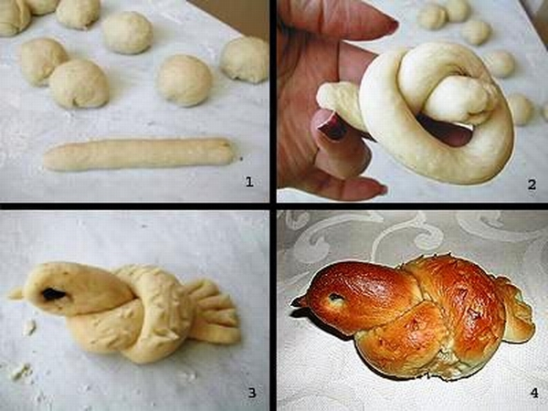
Сидящий жаворонок
Шарик теста раскатать в длинную колбаску (фото 1). Колбаску завязать узлом (фото 2). У конца, который оказался наверху, вытянуть носик и вставить глаз-изюминку. Второй - нижний - конец расплющить пальцами и нарезать, что будет обозначать перышки на хвосте (фото 3)
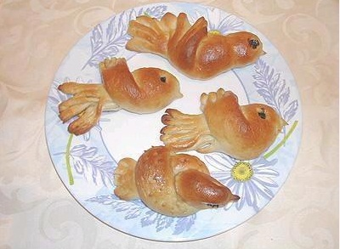
Летящий жаворонок
Шарик теста раскатать в короткую толстую колбаску. На одном конце вытянуть клюв и вставить глаз. С другого конца 2/3 длины колбаски расплющить пальцами или раскатать. При раскатывании нужно растягивать тесто в ширину, а не в длину. Посередине раскатанной части, вдоль валика, сделать разрез.
Затем обе получившиеся половинки надрезать более короткими разрезами. Одну часть поднять и уложить поверх другой, чтобы эти части были перпендикулярны друг другу.
Тесто пресное
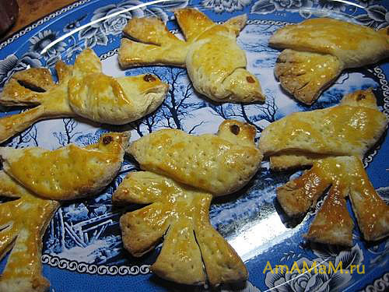
Для теста понадобиться: масло сливочное – 100 г; сахар – 100 г; соль; мука ( ржаная или пшеничная)– 180 г; разрыхлитель – 1,5 ч.л.; яйцо – 2 шт.
Как изготовить жаворонков из пряничного или песочного теста. Птичек из такого пластичного теста изготовляют не объемных, а в профиль. Вот такими выходят жаворонки из бездрожжевого пластичного теста Нужно раскатать тесто в круг и нарезать на 8 частей как торт. Из острой стороны слепить головку с клювом (в профиль, можно прилепить дополнительный кусочек теста). Если вам неудобно раскатывать большой круг теста, можно отщипывать по кусочку теста на каждую птичку, размять его в руках в лепешку похожей формы и дальше лепить птичку. Нижняя часть теста, расходящуюся от головы веером (или плащом) мысленно разделить пополам (и по длине, и по ширине). Потом разрезать по вертикали, начиная чуть выше половины, на 2 части. Левая – верхняя часть, сделайте чуть шире, она будет телом птицы, а ее кончик – хвостом. А нижнюю, более узкую, надо загнуть, запрокинуть наверх, накладывая внахлест на верхнюю – получится крыло. Затем уже украсить птичку, добавить глазки, прорисовать ножом или вилкой узоры, сделать край хвоста и крыло волнистым.

Рецепт соленого теста (для декоративных птичек)

1стакан муки, 1/2 стакана соли "Экстра", 2/3 стакана воды добавлять постепенно. Если тесто получается жидковатым, то добавить еще муки. Можно добавить 1/4 стакана картофельного крахмала и клей ПВА (он лучше сухого обойного клея). Чтобы тесто было более пластичным и не рвалось, добавлять 1 столовую ложку рафинированного растительного масла. Хорошенько вымешивать тесто. Затем положить в полиэтиленовый пакет и на 2 - 3 часа в холодильник. Тесто охладилось, теперь можно лепить.
Остатки теста можно хранить в холодильнике в закрытой банке.
Готовые поделки из соленого теста можно высушить в негорячей духовке (100-150 градусов) в течение 30-60 минут. Фигурки так же можно сушить на солнце и на батарее (дольше время высахания).

Приложение 2
Встречи с респондентами
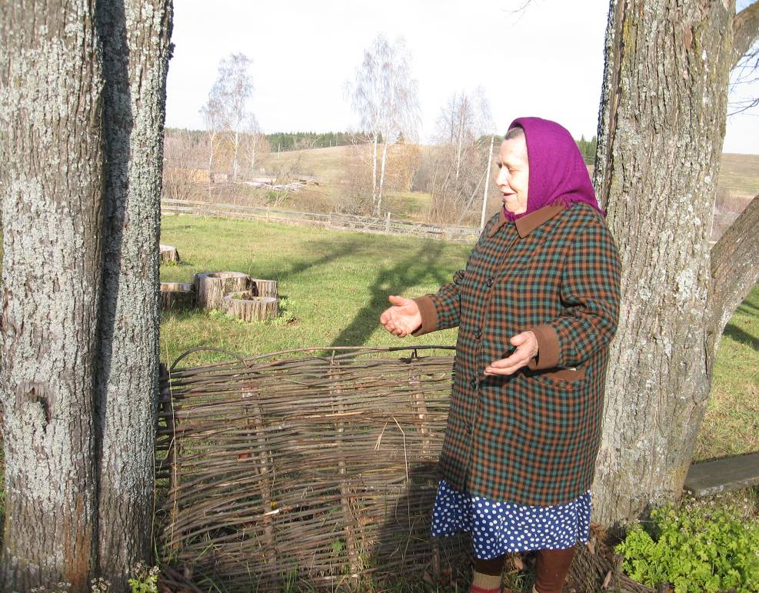

Воспоминания детства Леонтьевой Нины Степановны
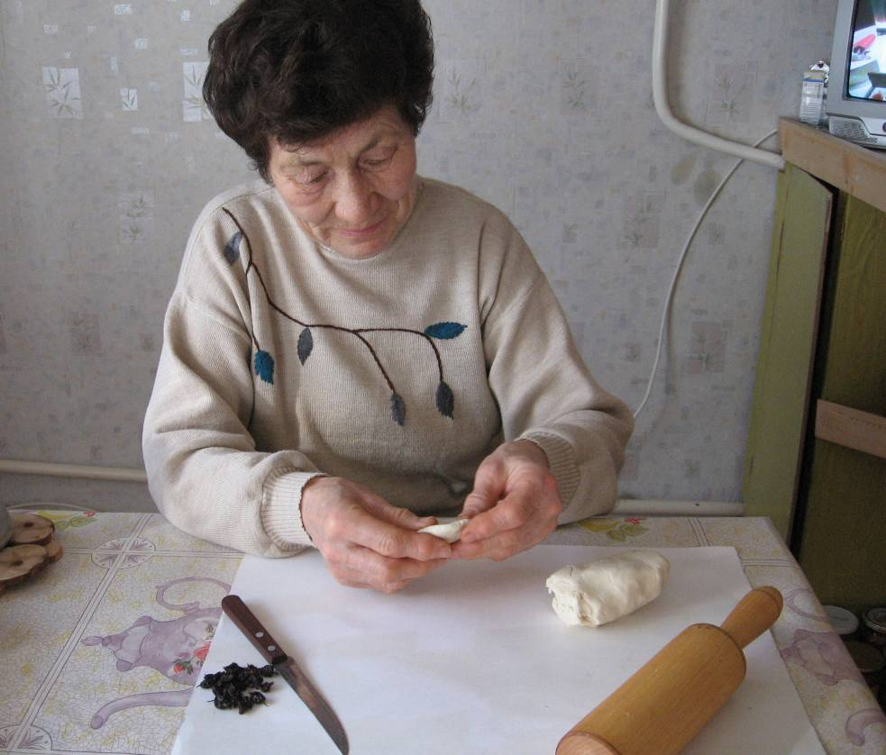

Юферева Алевтина Кирилловна делится рецептом приготовления птичек

Приложение 3
Встречаем Весну. Поиграем.
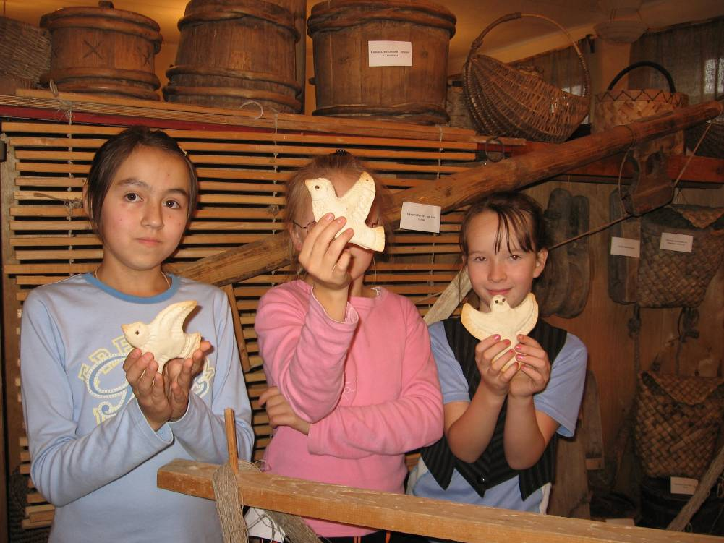

За самоваром. «Вкусная» игрушка
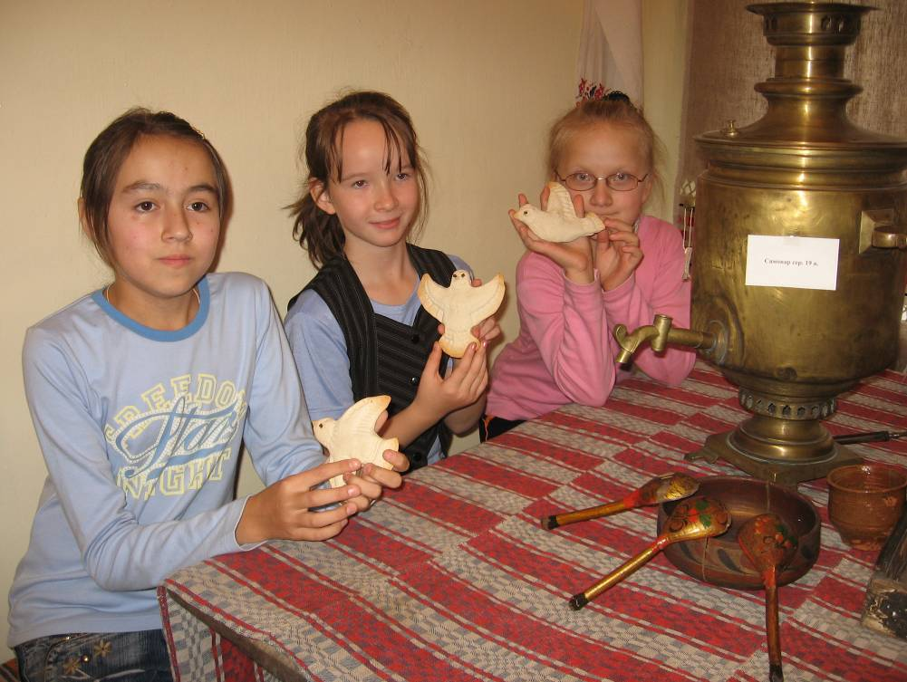

Приложение 4
Сценарий
«Встреча весны в обычаях и традициях моего народа»

Как это было у русских?
Весну всегда ждали, встречали, закликали, гукали, чтобы пришла она с теплом, с доброй погодой, с хлебом, с богатым урожаем.
Закликали ее три раза. В первый раз звали тогда, когда снега тают, с крыш капает и птицы прилетают.

Картина №1
- Зимушка, уходи! (у) /выходит 1 участница/
- Солнышко, выходи! (у) /2-я/
- Весна идет! (все у) /выходят все с разных сторон/
1.Ой, весна красна, ты далеко была? Ой, лели ле лиле, ты далеко была? (у)
2. Ты далеко была, что ты нам принесла? Ой, лели ле, лиле, что ты нам принесла? (у)
3. Принесла я вам тепло летечко. Ой, лели ле, лиле, тепло летечко (у)
Жавороночки - на соломочке,
Прилетите к нам, принесите нам
Тепла дождичка, спела зернышка,
Солнца красного, неба ясного! (у)
(Песня с инструментами, притопывают)
По улице, по улице,
По улице по широкой
Идет девка – семилетка:
- Загадаю, загадаю три загадки:
А что растёт, а что растёт да без корня?
А что растет без корня?
Растет камень, растет камень да без корня.
А что цветет, да без цвету?
Цветет сосна да без цвету
А что шумит, да без свету?
Шумит вода, шумит вода да без свету.
По улице, по улице,
По улице по широкой (уходят)
Весна, весна, проснись ото сна!
А ты, зима, ступай за моря,
Надоела ты нам и наскучила,
Наши рученьки приморозила.
Нам, зима, ты надоела
И весь хлеб у нас поела.
Все дрова у нас пожгла,
С крыш солому унесла.
Зимушка, уходи! (у) /1 участница/
- Солнышко, выходи! (у) /2-я/
По улице, по улице, по улице по широкой. (уходят)

Второй раз Весну звали-закликали 22 марта в день Жаворонка (это день равноденствия). Считали, что с этого момента свет и тепло начинают прибывать, а тьма и холод уходить… В каждом доме в этот день хозяйки пекли из пресного или кислого теста птичек – «жаворонков». Печеных птах посылали родным и близким, чтобы весна, свет и тепло пришли и к ним. Раздавали детям, и те с криком и смехом бежали закликать жаворонков, а с ними и весну. Птичек рассаживали и на проталинах, крышах, деревьях, стогах.
Праздник проводили у обрядового деревца, которое украшали лентами, бумажными цветами, колокольчиками. Играли в игру-обряд «Ручеёк».

Картина №2 (девочки выходят с авоськами) - Девочки, посмотрите какое красивое деревце.
- Нам надо его нарядить да задобрить.
- Я с собой ленточки принесла.
- А мы с Соней слепили из глины птичек.
- Я тоже жаворонка сделала из бумаги.
- Ой, подруженьки мои, моя мама испекла такое вкусное печенье, я потом вас всех угощу.
-Хорошо, а сейчас давайте наряжать деревце (украшая, говорят).
Жаворонки, прилетите,
Красну весну принесите.
Принесите весну
На своем хвосту,
На сохе, бороне,
На овсяном снопе.
Чувиль, чувиль, жавороночек,
Прилети к огням, принеси ты нам
Весну - красну, красно солнышко,
Тепло летушко, зеленый покос!
(заходят мальчики)
М – Ярче, звездочки, светите
Укажите нам пути
Разрешите, разрешите, разрешите нам войти.
Мы пришли сегодня к вам
Прямо к свежим пирогам.
Д - Чтоб угощение получить,
Нужно нас развеселить.
- Давайте в ручейки поиграем
Песня (под мелодию «Ах, вы, сени, мои сени»)
Идет матушка весна, отворяйте ворота.
Первый март прошёл - всех гостей провёл,
А за ним апрель отворил окно и дверь.
А за ним шагает май, сколько хош теперь гуляй. (игра «Ручеек»)

В третий раз Весну звали 7 апреля, в день отпускания птиц на волю. В городах птиц покупали и выпускали их из клеток. Считалось, что птицы своей вольной жизнью и звонким пением могут ускорить приход весны.
Я нашла заклички о встрече, их я описала в своей работе.

А как встречали Весну удмурты?
Обряды и праздники удмуртов делятся по сезонам года. Праздники включали обрядовые действия, молитвенные и песенные заклинания, гадания, благопожелания и различные развлечения. Обрядами сопровождалось весеннее пробуждение природы и начало года земледельца. Яркие гулянья удмурты устраивали в конце долгой зимы, с поворотом солнца на весну. Это Пoрт-маськон - ряженье, Йo келян - проводы льда, Гуждор - проталинка, Гершыд - праздник плуга, Гырон Потон (праздник первой борозды)... Так готовились к весенне - летней страде.
Из всего этого можно сделать вывод, что в старину удмурты много внимания уделяли приходу весны, с которой был связан весь труд крестьянина, его благополучие, его будущее. Также были свои заклички.
Дальше я решила узнать, как встречали весну в наших деревнях. Бабушки из ансамбля «Ошмес» рассказали мне интересные истории о встрече весны. Назвали обрядовые весенние праздники. Им запомнилось, что их мамы (кажется на Пасху) пекли Птичек. Это была их любимая вкусная игрушка. Почему вкусная? Потому что их детство выпало на военные и послевоенные голодные годы. И та игрушка, которую они получали в гостинец, была очень вкусной и самой лакомой. Также, выбегали на улицу, на проталинки…, с радостью зазывая Весну.

Картина №3
- Кыче шулдыр туннэ татын, инбам чылкыт.
- Ой долэ, эшьес, та возьвылын шулдырьяськом.
- Ой учке ай, шундымы ватскиз.
- Эн курэкты - али ик потоз.
Шунды, пот, пот, пот.
Мон тыныд чебер майтал сето.
Тулыс, пот, тулыс, пот:
Ачим мушко быдза - вой нянь сёто.
- Ой, земысь ик потиз, ну и тон мастер ик (имя девочки)
- Пиос, я кин туннэ кужыменыз ушъяськоз? - Мон, мон
ВЕД:- объяснение
- Одиг, кык , квинь
- (девочки кричат имена мальчиков)
- Нылъес, ойдолэ, ми но возьматом, кызьы валъес тулыс гыро
(девочки играют)
- Одиг, кык, квинь.
- Ой усто!
- Нош ти, нылъес, та чушконэн тетчан быгатоды а?
- Быгатом!
(играют)
- Нош ойдолэ пучиен шудоме
(Встают в круг)
Лыз пучи каллен шукке.
Горд пучи токма шукке.
Куддыр пучи борзытэ.
Одиг, кык, квинь - кин кынме, со пегзэ.
(Тон кытын-о , тулысмы?
Ойдо, потты куарадэ,
Ойдо, лыкты дорамы,
Вай милем кырзан гурдэ.
Ой ля, ой ля, ля…
Лыкты льомпу сяськаен,
Шуныт, небыт зоръесын,
Лыкты чебер ю-нянен,
Вож жужам гуждоръесын)
- Эшъес, нош али тылобурдоосты лезем:
- Мед тулыс чоггес вуоз.
Лобе, лобе, папаос!
Вае, вае тулысэз.
Келялэ кезьыт – толэз.
(Кыре лэзьины)
- Учке, кычэ кыдеке шумпотыса лобзо.
- Ойдолэ соосты уйса мыном.
Жжжжжжжжжжжжжж
А вот что рассказала моя бабушка Екатерина Федоровна, которая работала в нашей школе учителем музыки и пения. На уроках музыки они с ребятами разучивали заклички для встречи весны. А в детстве по ручейкам спускали бумажные и деревянные кораблики, с пожеланиями и просьбами. В школе проводили праздник День птиц. Мальчишки делали скворечники на конкурс лучшего домика. Играли, зазывали весну, развешивали птичьи домики. На школьных вечерах играли в «Ручеек».
Сегодня сохранились традиции: Праздник птиц, запускание корабликов по ручейкам, игра «Ручеек». Не сохранились определенные даты встречи Весны, не кричат заклички, как было в старину. Многое забылось и не уделяется этому внимания, как у наших предков.
В жизни современного человека есть место народным обычаям традициям и обрядам. Они позволяют человеку быть ближе к природе, почувствовать с ней единение, а это так важно и необходимо. Мы должны знать, уважать и любить традиции своих предков и сохранять их.
Моя работа может быть использована для проведения весенних обрядовых праздников, бесед, игр и организации мастер класса по лепке жаворонков.

